Vigtig information om backstage parkering på Samsø Festival 2024

Kære artist, managere, bookere og teknikere.

Grundet skærpet krav fra beredskabet, og manglende muligheder for yderligere udvidelser af backstage området, er vi nødsaget til at indføre parkeringsrestriktioner for køretøjer som ikke transporterer tekniske udstyr.
Personbiler, minibusser og lign. vil derfor bliv begrænset til 1 stk. pr. orkester i backstage området.

Øvrige køretøjer henvises til vores Artist Parkering, som findes umiddelbart inden festivalpladsen og 300m fra indgangen til backstage Store Scene. Det er dog fortsat muligt at køre til backstage med henblik på drop-off/pick-up af artister og tilhørende personale.

Vi beklager ulejligheden og håber på jeres forståelse for situationen.

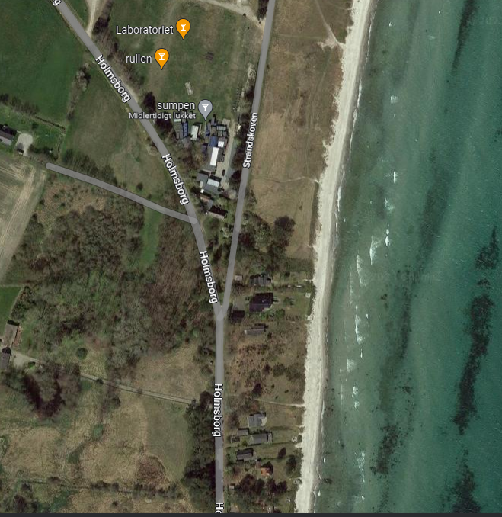
Fra Ballen

Rullen

Store Scene
Artist Parkering

Med venlig hilsen

Bestyrelsesformand

